福州职业技术学院（督导室）
榕职院督导〔2018〕8 号

关于召开学校督导培训会的通知
各院（部）：
根据示范性院校工作要求，为进一步开展教学质量监控，安排召开学期督导电子巡课、实训专项督导工作培训会。现将通知如下：
一、培训会时间
2018年 4月 18 日下午3:00-4:00 （周三）
二、培训会地点
特教大楼一楼 教学云信息管理中心
三、参加培训会人员
1. 学校督导、各院（部）督导组长、二级督导组秘书
2.教务处、督导室相关人员
四、内容
1、培训教学电子检查巡课操作及填写表格规范。（潘天明）
2、培训实训专项督查工作。（魏娜、宋伟）
3、领导讲话。（闫丹文）
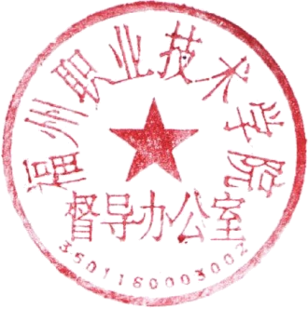

督导室
2018年4月11日

福州职业技术学院督导室 2018年4月11 日印发

